附件2
健康码、粤康码、行程卡操作指引

请各位参加2021年江门市“创新赋能 金融支撑”科技金融签约及对接交流会的嘉宾和领导当天（1月22日）上午提前按照操作指引流程领取健康码、粤康码、行程卡并截图保存，方便下午会场签到时出示。
一、健康码操作指引
（一）使用微信搜一搜搜索“国家政务”，在服务中点击进入国家政务服务平台小程序，或扫描下方二维码进入小程序。
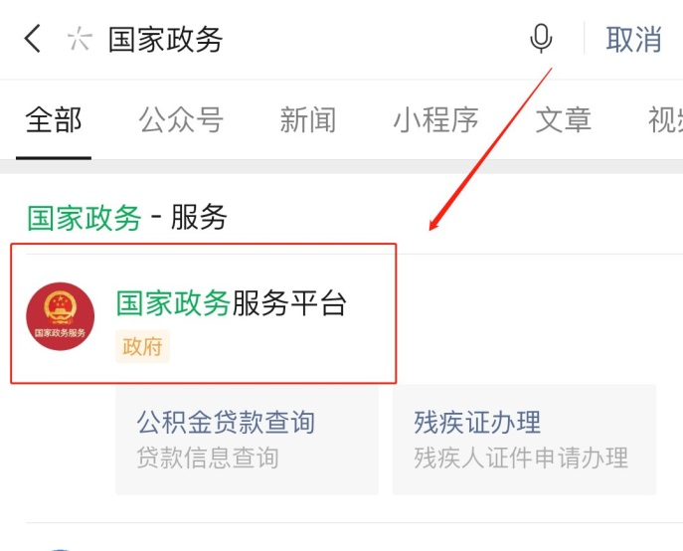
（二）在国家政务服务平台小程序主页中点击“防疫健康信息码服务”。
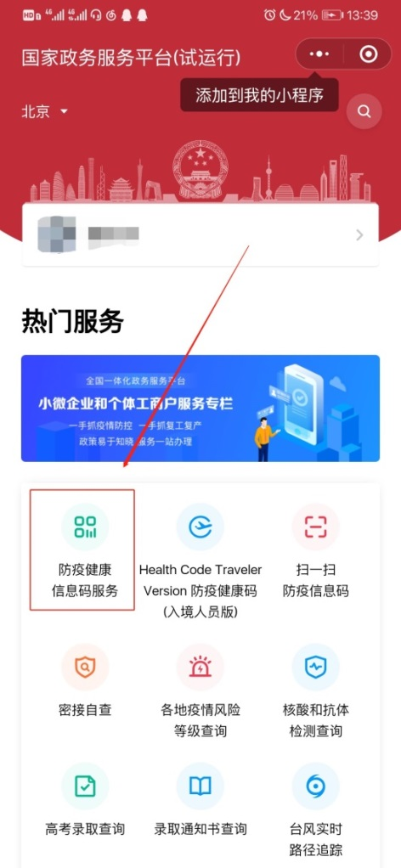
（三）首次进入时需要登录验证，点击“确定”进行验证并点击“允许”。
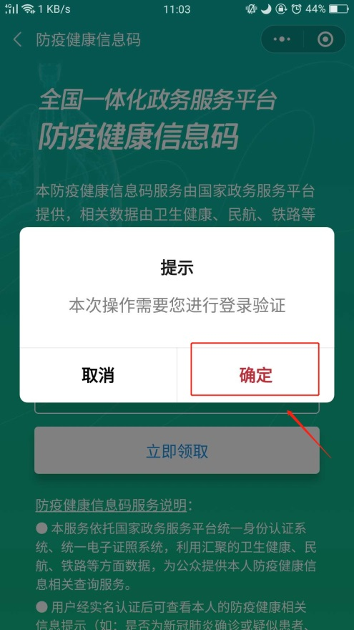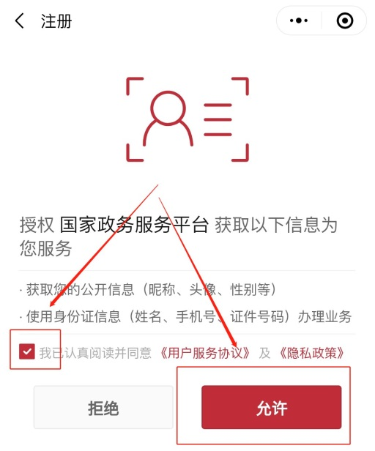
（四）在个人信息授权页面，阅读授权须知后，点击“同意授权”，即可生成个人健康码。
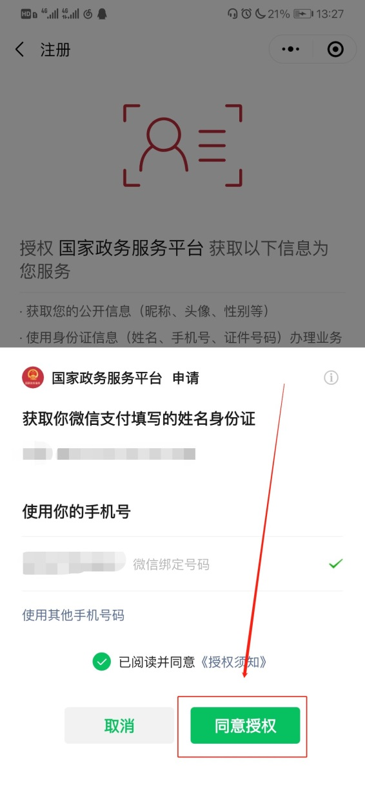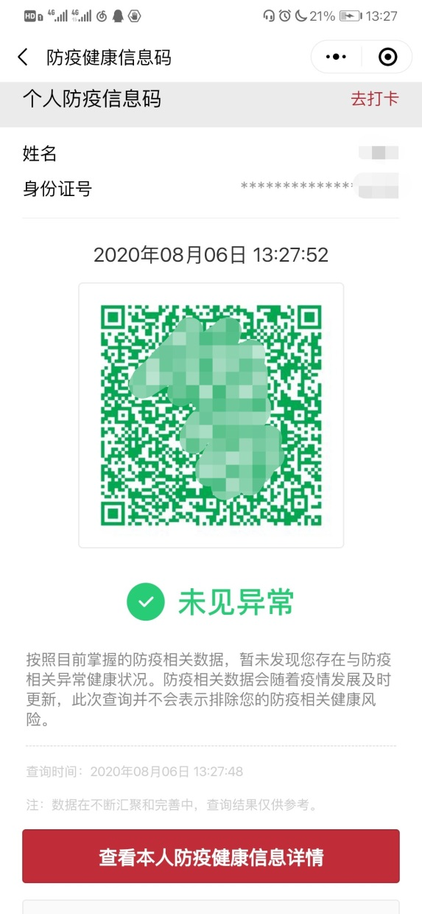
（五）截图保存“健康码”以备出示。

二、粤省事“粤康码”操作指引
（一）使用微信扫描以下小程序码；或在微信搜索“粤省事”小程序，打开该小程序后点击“粤康码”入口，或在“疫情防控服务专区”页面访问“我的粤康码”。
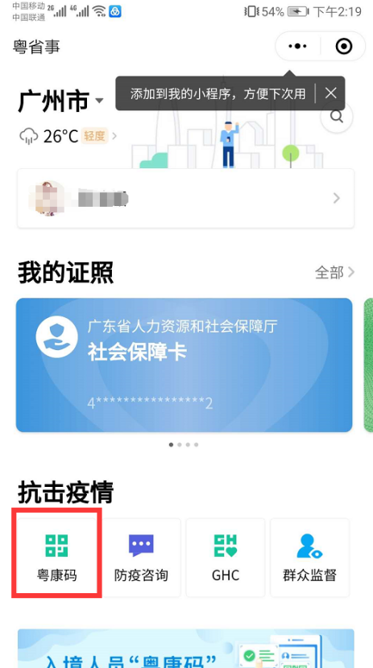
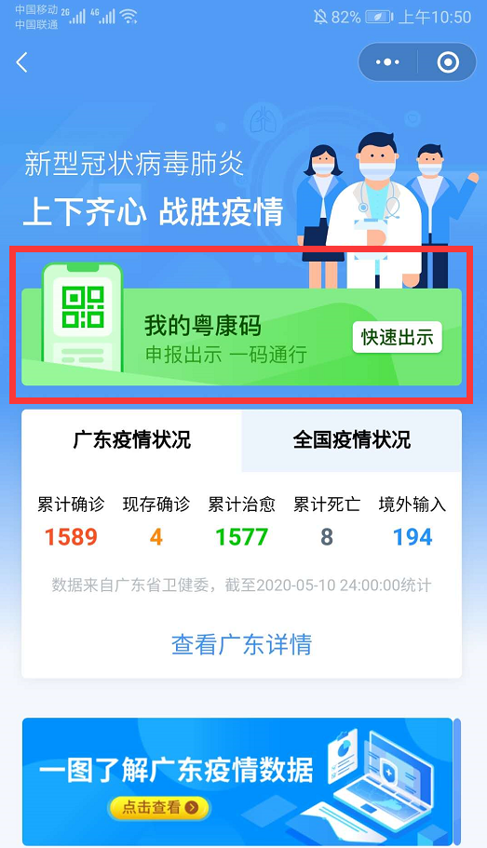
（二）登录查看粤省事“粤康码”。
扫码或点击“粤康码”入口后，按以下步骤完成登录操作，登录成功后即可查看并出示“粤康码”。
（1）进入选择“登录方式”，选择“人脸识别登录”或“微信支付密码登录”方式，进入下一步。
（2）若采用人脸识别登录，建议在刷脸过程中临时取下口罩，便于识别。如果微信支付密码无法通过认证，请确认是否为本人登录及绑定本人的银行卡(微信支付密码认证不会产生任何扣费行为)。
1.人脸识别认证流程。
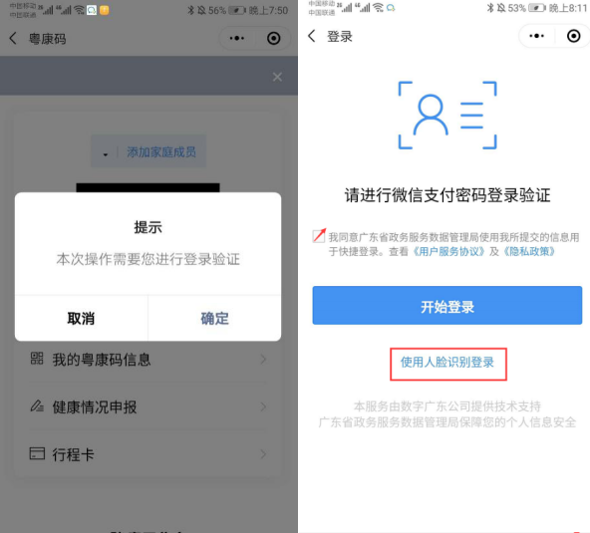
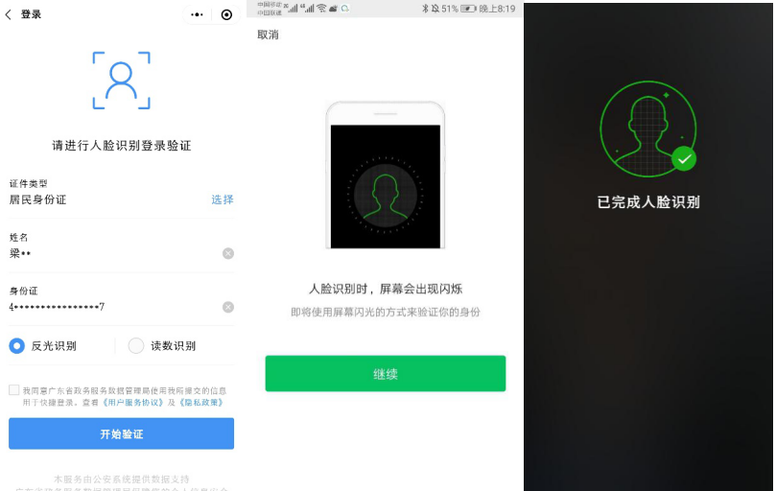
2.支付密码认证流程
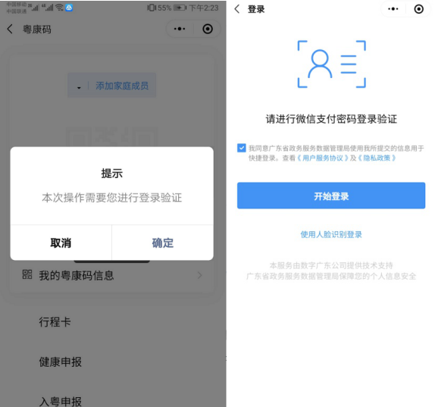
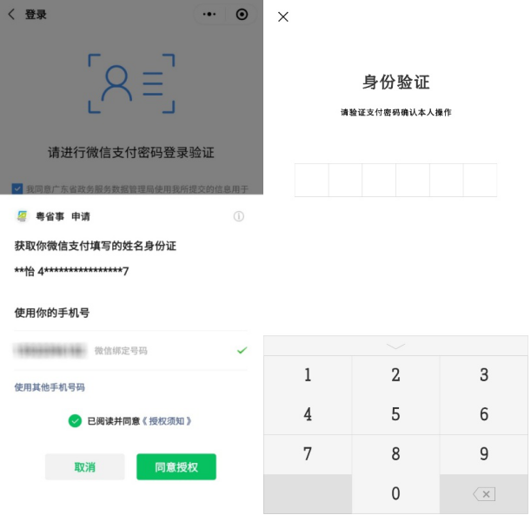
（3）保存离线“实体粤康码”界面。
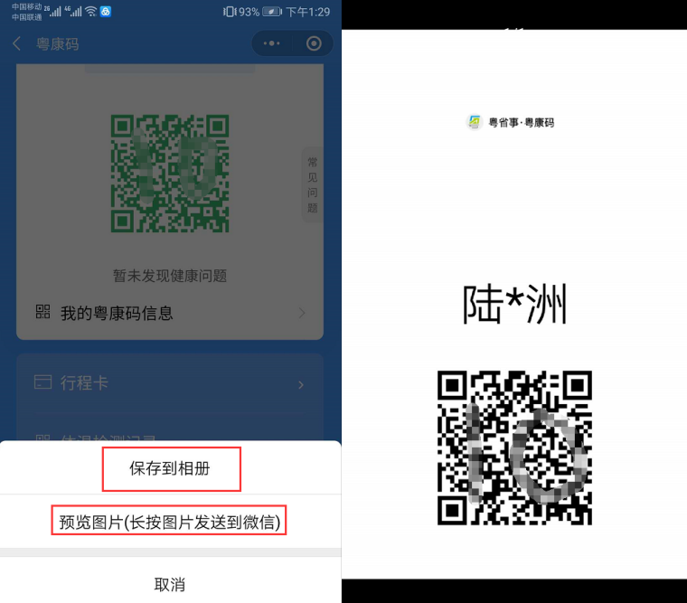
三、行程卡操作指引
（一）点击粤康码下方“行程卡”。
（二）填写手机号以及验证码等信息，即可获得“通信大数据行程卡”，可查看用户于前14天内到达或途经的城市。
